# T.C.

# KARTEPE KAYMAKAMLIĞI

# Derbent Anaokulu Müdürlüğü

# C:\Users\Casper\Desktop\llogooo.png C:\Users\Casper\Desktop\llogooo.png

# 

***BRİFİNG DOSYASI***

***(2023/2024)***

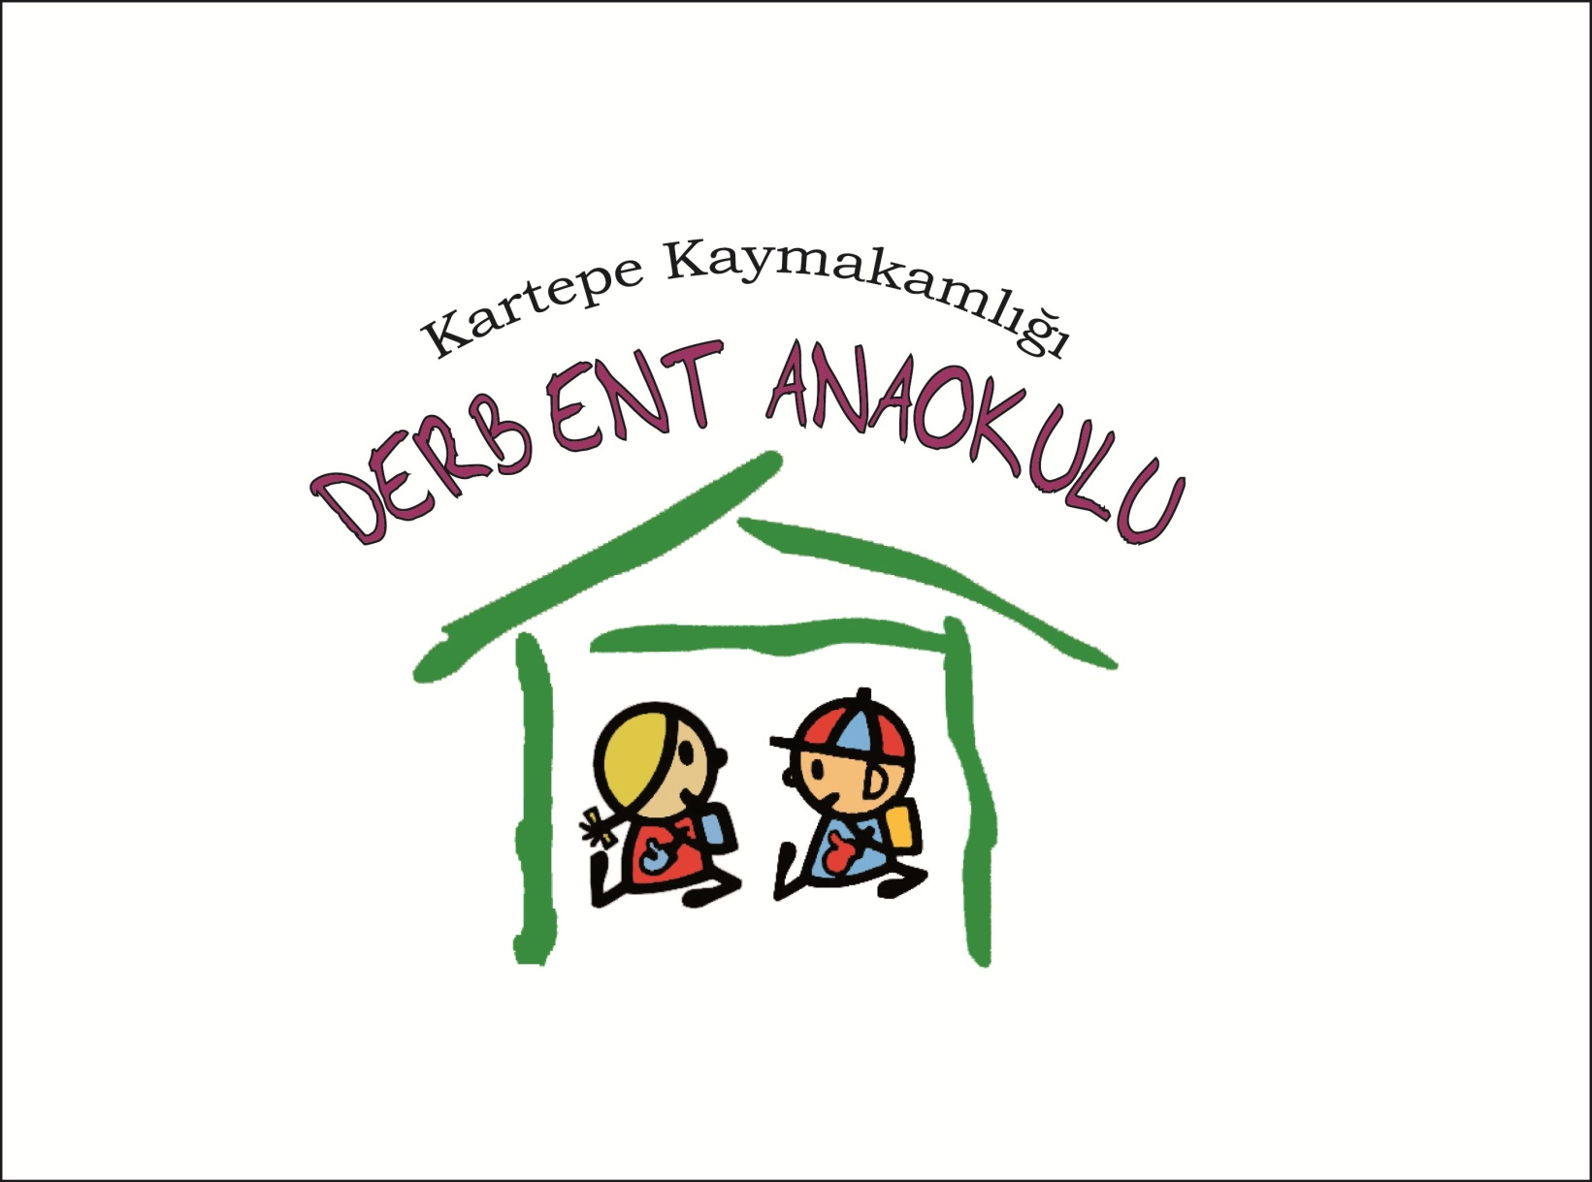

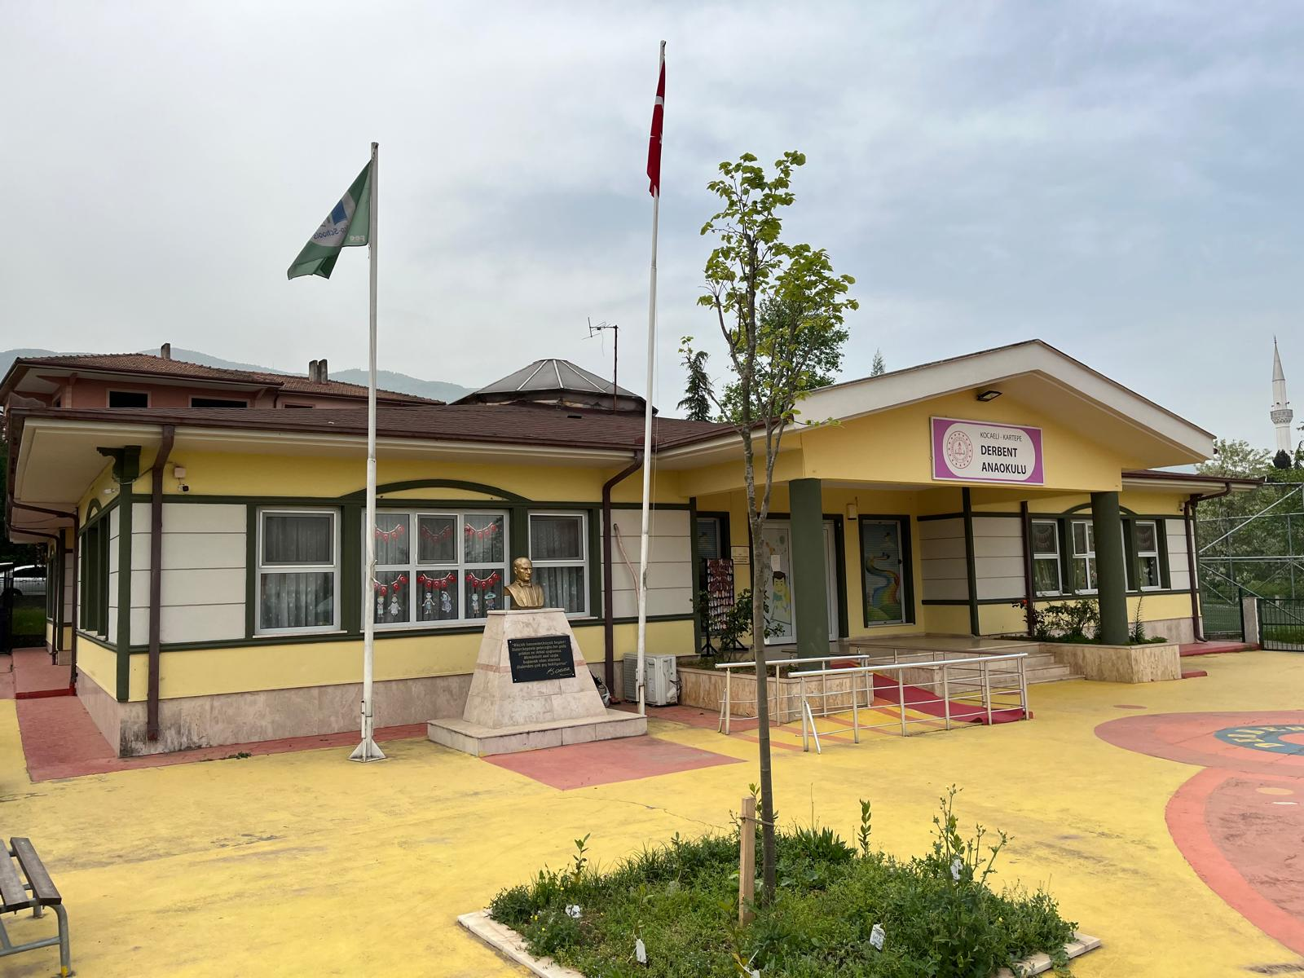

**İÇİNDEKİLER**

**1.BÖLÜM**

* OKULUN ADI
* ADRESİ
* WEB SİTESİ
* TELEFON
* AMAÇLAR
* SEVİYESİ
* DERECESİ
* ÖĞRETİM ŞEKLİ
* OKUL KİTAPLIĞI
* OKUL MÜDÜRÜ

**2. BÖLÜM**

* OKULUMUZUN TARİHÇESİ
* OKULUN ÖZELLİKLERİ
* ULUSAL VE YEREL BAŞARILAR
* YÜRÜTÜLEN PROJELER

**3. BÖLÜM**

* OKULUMUZUN BİNA DURUMU
* DERSLİKLER ISINMA VE AYDINLATMA
* KÜTÜPHANE DURUMU
* LABORATUVAR VE BT DURUMU
* DEPO VE ARŞİV
* SPOR SALONU
* İDARE ODASI DURUMU
* REHBERLİK SERVİSİ
* BAHÇE ALANI
* OKUL GÜVENLİĞİ
* TEKNOLOJİK ALT YAPI
* KANTİN DURUMU

**4. BÖLÜM**

* YÖNETİCİ DURUMU
* ÖĞRETMEN DURUMU
* PERSONEL BİLGİLERİ
* KURUM KÜLTÜRÜ
* MİSYONUMUZ
* VİZYONUMUZ

**5.BÖLÜM**

* OKULUN ÖĞRENCİ DURUMU
* DİSİPLİN DURUMU

**6. BÖLÜM**

* OKUL BİNASI İLE İLGİLİ SORUNLAR
* ÖĞRETMEN-YÖNETİCİ NOKSANLIK-FAZLLALIK SORUNLARI
* DİĞER PERSONELİN SAYISI İLE İLGİLİ SORUNLAR
* ÖĞRENCİ DEVAMSIZLIĞI İLE İLGİLİ SORUNLAR

**1.BÖLÜM**

|  |
| --- |
| **GENEL BİLGİLER** |

|  |  |  |  |
| --- | --- | --- | --- |
| **TEMEL BİLGİLER** | | **İLETİŞİM BİLGİLERİ** | |
| **KURUM KODU** | 973292 | KURUM MÜDÜRÜ | Habib Mustafa KUŞ |
| **KURUM ADI** | Derbent Anaokulu | TELEFON | 262 353 31 66 |
| **KURUM TÜRÜ** | Anaokulu | Web Sitesi | derbentanaokulu@meb.k12.com |
| **YERLEŞİM YERİ** | Mahalle | E-POSTA | 973292@meb.k12.tr  Derbentanaokulu_41@outlook.com |
| **HİZMETE GİRİŞ YILI** | 2010 | ADRES | Derbent Mahallesi Atıf Erçıkan Caddesi No:18 Karteepe/ KOCAELİ |

|  |  |  |  |  |  |
| --- | --- | --- | --- | --- | --- |
| **ARSA VE BİNA BİLGİLERİ** | | | | | |
| **PAFTA NO** | 0 | | BİNA ALANI(m2) | | 542 |
| **PARSEL NO** | 585 | | AÇIK ALANI(m2) | | 3728 |
|  | | | TOPLAM ALANI(m2) | | 4270 |
| **BİNA SAYISI** | 1 | | DERSLİK SAYISI | KULLANILAN | 4 |
| **MÜLKİYETİ** | Milli Eğitim Bakanlığı | | KULLANILMAYAN | 0 |
| **KİRA DURUMU** | Kira Ödenmiyor | | TOPLAM | 4 |
| **ISINMA ŞEKLİ** | Kaloriferli | | LABORATUVAR | YOK |  |
| **YAKIT TÜRÜ** | Doğalgaz | |
| **LOJMAN SAYISI** | KALORİFERLİ | -- |
| SOBALI | -- | BT SINIFI | | 0 |
| DOĞALGAZLI | --- | KÜTÜPHANE | | 0 |
| TOPLAM | --- | Toplam | | 0 |

|  |  |  |  |  |  |
| --- | --- | --- | --- | --- | --- |
| **EĞİTİM OLANAKLARI** | | | | | |
| **KÜTÜPHANE** | |  | **BİLİŞİM / BİLGİSAYAR** | | |
| **Afiş,Atlas,Harita v.b.** | 15 |  | BİLGİSAYAR SAYISI | BT SINIFI | - |
| **Kitap** | 250 |  | DİĞER | 5 |
| **CD** | 100 |  | TOPLAM | 5 |
| **VCD** | --- |  | İNTERNET | | 1 |
| **DVD** | --- |  | YAZICI | | 3 |
| **Video Kaset** | --- |  | TARAYICI | | 1 |
|  | | | AKILLI TAHTA | | --- |
| PROJEKSİYON | | 1 |

|  |  |  |  |  |  |  |  |  |
| --- | --- | --- | --- | --- | --- | --- | --- | --- |
| **ÖĞRENCİ DURUMU** | | | | | | | | |
|  | **3 Yaş B** | **4 Yaş A** | **4 Yaş B** | **4 Yaş C** | **5 Yaş A** | **5 Yaş B** | **5 Yaş C** | **TOPLAM** | |
| **Erkek** | **12** | **12** | **13** | **17** | **13** | **8** | **9** | **82** | |
| **Kız** | **19** | **14** | **9** | **12** | **9** | **8** | **12** | **82** | |
| **Toplamlar** | **31** | **26** | **22** | **29** | **22** | **16** | **21** | **164** | |

|  |  |  |  |  |  |  |  |  |  |  |  |
| --- | --- | --- | --- | --- | --- | --- | --- | --- | --- | --- | --- |
| **PERSONEL NORM DURUMU** | | | | | | | | | | | |
|  | | **Müdür** | **Müdür Başyardımcısı** | **Müdür Yardımcısı** | **Öğretmen** | **Ücretli Öğretmen** | **Memur** | **Hizmetli** | **Hizmet Alımı** | **İşkur** | **TOPLAM** |
| **Norm** | | **1** | **--** | **1** | **7** | **1** | **--** | **-** | **2** | **1** | **14** |
| **Mevcut** | **Erkek** | **1** | **--** | **1** | **1** | **--** | **--** | **-** | **-** | **--** | **2** |
| **Kız** | **-** | **--** | **--** | **6** | **1** | **--** | **-** | **2** | **1** | **12** |
| **Toplamlar** | **1** | **--** | **1** | **7** | **1** | **--** | **-** | **2** | **1** | **13** |
| **İhtiyaç** | | **--** | **--** | **--** | **--** | **--** | **--** | **-** | **-** | **--** | **--** |

**2. BÖLÜM**

**a)Okulun Tarihçesi**

Okulumuz eskiden Derbent İlkokulu olarak kullanılmış bina yıkılarak aynı arsa üzerine tek katlı yıldız tipi mimarisi kullanılarak yapılmış ve 2010 yılı Kasım ayında faaliyete geçmiştir.

İlk açıldığı 2010/2011 Eğitim Öğretim Yılını 80 öğrenciyle tamamlayan okulumuz her yıl öğrenci sayısını artırarak 2023/2024 Eğitim Öğretim Yılında 164 öğrenciye ulaşmıştır.

Okulumuzdaki derslerin niteliği, çeşitliliği, aktif ve alanında uzman öğretmenleri, güler yüzlü personeli ve azimle çalışan idarecileriyle bir cazibe merkezi haline gelmiş, öğrenciler ve veliler için bulunduğu yer itibariyle ilk tercih konumuna gelmiştir.

**b)Okulun Özellikleri: (Yatılı, Gündüzlü, Karma)**

Okulumuzda sabahçı-öğleci olmak üzere karma ve ikili öğretim yapılmaktadır. Ayrıca çalışan anne babalar için tam gün hizmet veren kulüp sınıfımız bulunmakta ve bu sayede öğrencilerimizin eğitim ihtiyacını her yönüyle karşılamaktayız.

**c) Ulusal ve Yerel Başarıları**

2015 ve 2017 yıllarında okulumuz Milli Eğitim ve Sağlık Bakanlığı tarafından ortaklaşa yürütülen “Sağlıklı Okul, Temiz Okul Kampanyası” ve “Beyaz Bayrak Projesi” kapsamında sağlık ve temizliğin sembolü *Beyaz Bayrak* ile ödüllendirilmiştir.

2017-2018 Eğitim Öğretim yılında Kartepe ilçesi genelinde düzenlenen Atık pil Toplama yarışmasında birinci olarak sürpriz hediyeler kazanmıştır.

2020 Mart ayında baş gösteren ve tüm dünyada etkisini gösteren Covid 19 salgını ile güçlü şekilde mücadele ederek her sene Okulum Temiz Belgesi almıştır.

**d)Yürütülen Projeler**

Okulumuzda;

* Eco School
* Beslenme Dostu Okul
* Minik Tema
* Geleceğinize Gelin
* Beyaz Bayrak
* Okulum Temiz

projeleri aktif olarak uygulanmaktadır.

**3. BÖLÜM**

**Fiziki İmkanlar**

|  |  |  |
| --- | --- | --- |
| **Sıra No** | **Fiziki İmkânın Adı** | **Sayısı** |
| **1** | **Derslik** | **4** |
| **2** | **Bilişim Teknolojileri Sınıfı** | **0** |
| **3** | **Fen Laboratuarı** | **0** |
| **4** | **Rehberlik Servisi** | **1** |
| **5** | **Spor Salonu** | **0** |
| **6** | **Arşiv Odası** | **0** |
| **7** | **Kütüphane** | **0** |
| **8** | **Müdür Odası** | **1** |
| **9** | **Müdür Yardımcısı Odası** | **1** |
| **10** | **Öğretmenler Odası** | **0** |
| **11** | **Depo** | **2** |
| **12** | **Çok Amaçlı Salon** | **0** |
| **14** | **WC** | **10** |

**1)Binanın Özellikleri**

Binamız betonarme olarak inşa edilmiştir. Okulumuzun lobisinin çatısı aydınlatma açısından şeffaf plastik ile kaplanmış olup okul binası önünde yeterli genişlikte oyun bahçesi vardır. Okulumuzun arka bahçesinde de sınıflarımızın kullanımına açık uygulama alanları ve bir adet 18 m2 genişliğinde kapalı seramız vardır. Sınıflarımız led ampullerle yeterince aydınlatılmaktadır. Sınıflarımız doğalgaz kaloriferle ısınmakta olup okulumuzun farklı yerlerinde 8 adet kamera ile 24 saat kayıt altına alınmaktadır.

**2)Derslikler**

Okulumuzda şu anda 4 adet derslik. 1 müdür odası, 1 müdür yardımcısı odası, 1 mutfak,2 tuvalet ve 1 adet santral odası bulunmaktadır. Sınıflarımız ortalama 65 m2 genişliğindedir. Sınıflarımızın tam ortasında tüm sınıfların ortak kullanımına yemekhanemiz vardır. Girişteki lobi zmamanında oyun parkı olarak kullanılmaktaydı. Fakat pandemi zamanında bulaş riskini ortadan kaldırmak adına ortak kullanım alanı olan oyun parkı tamamen kaldırılmıştır.

**3)Kütüphane Durumu**

Okulumuzda kütüphane yoktur ancak öğretmenlerin kitap, cd,dergi, atlas gibi ihtiyaçları için ortak kullanıma ait büyük bir kitaplığımız vardır. Ayrıca sınıflarımızın her birinde kitap merkezi bulunmaktadır.

**4)Laboratuar ve BT Sınıfı Durumu**

Okulumuzda laboratuar ve BT sınıfı bulunmamaktadır.

|  |  |  |
| --- | --- | --- |
| **Laboratuar ve BT Sınıfı Durumu** | | |
| **Sıra No** | **Laboratuar Adı** | **Adet** |
| **1** | **Fen laboratuarı** | **0** |
| **3** | **Bilişim Teknolojileri (BT) Sınıfı** | **0** |

5)Depo ve Arşiv Durumu

Okulumuzda 2 (iki) adet depo mevcuttur.

6)Spor Salonu Durumu

Okulumuzda spor salonu bulunmamaktadır. Öğrencilerimizin ders dışı zamanlarında ve aktivite zamanlarında kullanabilecekleri Kartepe Belediyesine ait kapalı halı saha ve çocuk parkı vardır. Belediyenin bu hizmetlerinden yeterince faydalanabilmekteyiz.

7)İdare Odaları

Okulumuzda bir müdür odası, bir müdür yardımcısı odası bulunmaktadır.

İdari odalarımızın tamamında kesintisiz internet bağlantılı bilgisayarlar ve başta yazıcılar olmak üzere çevre birimleri mevcut olup donanım yönünden standartlara uygun seviyededir. Ayrıca okulumuzda boş bir oda olmadığı için rehberlik servisinde öğretmenlerin kullanımına ait yazıcı ve internet bağlantılı bilgisayar bulunmaktadır.

**8)Rehberlik Servisi**

Okulumuzda Rehberlik Servisi mevcuttur. Ancak kadromuz olmasına rağmet atama yapılmamıştır. Haftanın bir günü başka bir okuldan görevlendirmeyle rehber öğretmen gelmektedir.

9)Bahçenin Alanı

Okulumuz 180 metrekarelik bir bahçeyi kullanmaktadır. Bahçemizin dış istinat duvarı ve panel çitlere sahip olduğundan ve okulun tüm cepheleri güvenlik kameralarıyla izlendiğinden kontrol ve güvenliğimizde zafiyet bulunmamaktadır. Okulumuzun giriş kapısında yaya geçidi ve okul bölgesidir tabelaları 2 adet araç rampası bulunmaktadır.

Okulun bahçesinde yeşil alan için ayrılan kısımda çimlendirme ve ağaçlandırma çalışması yapılmıştır.

**10)Okulun Güvenliği**

Okulumuz 24 saat güvenlik kameraları ile izlenmektedir. Güvenlik kameraları 8 (sekiz) tanedir.

Okulun çevresinde internet ve oyun salonları ve kahvehane bulunmaması güvenlik açısından en büyük şansımızı oluşturmaktadır.

**11)Teknolojik Alt Yapı:**

Okulumuzda 1 adet MEB korumalı internet bağlantısı mevcuttur. Tüm idari birimlerde ve sınıflardaki bilgisayar ve yazıcılar internete bağlıdır. Ayrıca sınıflarımızın tamamında 104 ekran televizyon ve dizüstü bilgisayar bulunmaktadır. Rehber Öğretmene ait bilgisayar vardır.

Okulumuzda 1 adet çok fonksiyonlu fotokopi makinesi, 5 adet ses sitemi ve 2 adet yazıcı ve tarayıcı bulunmaktadır. Ayrıca laminasyon cihazı bulunmaktadır.

**12)Kantin Durumu:**

Okulumuzda kantin bulunmamaktadır.

Öğrencilerimizin sağlıklı ve dengeli beslenmelerini sağlamak için okulumuzda sabah kahvaltısı, öğle yemeği ve ikindi saatlerinde geç kahvaltı hizmeti verilmektedir. Yemekhanemiz standartlara uygun olup İşletme Kayıt Belgesi alınmıştır. Gerekli kontroller günü gününe yapılmaktadır.

**4. BÖLÜM**

**OKULUN PERSONEL DURUMU**

**a)Yönetici ve Öğretmen Sayısı**

|  |  |  |  |  |
| --- | --- | --- | --- | --- |
| Sıra No | Görevi | Erkek | Kadın | Toplam |
| 1 | Müdür | 1 | - | 1 |
| 2 | Müdür Yardımcısı | 1 | - | 1 |
| 3 | Okul Öncesi Öğretmeni (Kadrolu) | 1 | 6 | 7 |
| 4 | Okul Öncesi Öğretmeni (Sözleşmeli) | - | - |  |
| 5 | Okul Öncesi Öğretmeni (Ücretli) | - | 1 | 1 |
| Toplam | | 3 | 7 | 10 |

**b)Diğer Personel Durumu**

|  |  |  |  |  |
| --- | --- | --- | --- | --- |
| Sıra No | Görevi | Erkek | Kız | Toplam |
| 1 | Hizmetli | - | 2 | 2 |
| 2 | Geçici Personel (İşkur) | - | 1 | 1 |
| Toplam | | - | 3 | 3 |

**c)Personel Bilgileri**

|  |  |  |  |
| --- | --- | --- | --- |
| İDARECİLER | | | |
| Sıra | **ADI SOYADI** | **GÖREVİ** | **BRANŞI** |
| 1 | Habib Mustafa KUŞ | OKUL MÜDÜRÜ | Okul Öncesi Öğretmeni |
| 2 | Ufuk SAKA | Müdür Yardımcısı (Başka okula görevlendirildi. ) | Okul Öncesi Öğretmeni |

|  |  |  |  |
| --- | --- | --- | --- |
| ÖĞRETMENLER | | | |
| Sıra | **ADI SOYADI** | **BRANŞI** | **Kadrolu/Ücretli** |
| 1 | Senem SARI | Okul Öncesi Öğretmeni | Kadrolu |
| 2 | Tuğba ALOĞLU | Okul Öncesi Öğretmeni | Kadrolu |
| 3 | Tuğba YAMANER | Okul Öncesi Öğretmeni | Kadrolu |
| 4 | Pınar YURDUSEVER | Okul Öncesi Öğretmeni | Kadrolu |
| 5 | Onur GÜRLER | Okul Öncesi Öğretmeni | Kadrolu |
| 6 | Dilek BERKİ | Okul Öncesi Öğretmeni | Kadrolu |
| 7 | Saadet UYAR | Okul Öncesi Öğretmeni | Kadrolu |
| 8 | Duygu KALKAN | Okul Öncesi Öğretmeni | Ücretli |

|  |  |  |
| --- | --- | --- |
| **YARDIMCI HİZMETLİ, PERSONEL DURUMU** | | |
| **Sıra** | **ADI SOYADI** | **Statü (, Sürekli İşçi, İşkur)** |
| 1 | Zinnet SAVAŞ | Yardımcı Hizmetli |
| 2 | Didem YILMAZ | Yardımcı Hizmetli |
| 3 | Emine KÖMÜRCÜ | İşkur Personeli |

**d)Kurum Kültürü**

Okulumuzda, eğitimin evrenselliği ilkesi ve “tüm öğrenciler öğrenebilir ve tüm öğretmenler öğretebilir” anlayışı üzerine, akademik bilgiye dayalı bir kurum kültürü oturtulmaya çalışılmaktadır. Bunun bir gereği olarak her türlü öneri, bilgi ve uygulamalar mevzuatına veya akademik bilgi ve kültüre dayandırılmaya çalışılmaktadır.

Okulumuz personeli arasında saygı ve empatiye dayalı bir iletişim ve üst düzeyde paylaşım ve yardımlaşma vardır. Bu çerçevede zümre içinde ve zümreler arası işbirliği yapılmaktadır. Toplantılarda mevzuat tekrarından daha çok personeli güçlendirmeye dönük bilgi alış-verişine ağırlık verilmektedir.

Okulumuzun başat değeri öğrencidir. Okulumuzun tüm çalışanları değerli ve önemli olmakla birlikte, üretkenlik sağlamada öne çıkanlar daha önemli kabul edilmektedir. Çünkü eğitime üretkenlikle katkı sağlama, okulumuzda öne çıkma konusunda herkes için geçerli tek bir kulvardır.

Acil konular dışında tüm kararlar öğretmen kurulunda ya da diğer kurul, ekip ve komisyonlarda alınmaktadır. Kişisel karar ve uygulamalar okulumuzun benimsemediği yönetim anlayışı olarak görülmektedir.

Okulumuzda çalışanları, öğretmenleri, idarecileri, veliler gibi okulun tüm paydaşları arasında iletişimi ve ilişkilerin samimiyetini artırmak amacıyla sınıf içi ve sınıf dışı çeşitli sosyal etkinlikler düzenlenmekte ve tüm paydaşların sevgi- saygı çerçevesinde kaynaşmaları sağlanmaktadır.

Öğretmen-öğrenci-veli üçgeninde fazla bir sorun yaşanmamaktadır. Gözlemlenen bazı sorunlar da iletişimsizlikten kaynaklanmaktadır. Bu bakımdan kurum içi iletişimi geliştirecek yeni yöntemler bulmak gerekmektedir.

Bilginin güç olduğuna inanılmakla birlikte bugün artık gücün tek başına kuru bilgide değil, güçlü bir iletişimde olduğunun farkına varılmıştır. Bu bakımdan etkili iletişim ve şeffaflık adına kurul toplantılarının bazı bölümlerine, öğrenci ve velilerin de gözlemci olarak katılmasının sağlanması planlanmaktadır.

Öğrencilerimize iyi bir insan, iyi bir vatandaş olma temel hedef olarak kazandırılmaya çalışılma ve onları asli görevimiz olan ilköğretime en iyi şekilde hazırlamaktayız.

e) Misyonumuz

Türkçeyi ve bir yabancı dili etkili bir biçimde öğrenmelerini kullanmalarını sağlamayı, öğrencileri ilgi ve yeteneklerine göre bir üst öğrenime hazırlamayı, kendine güvenen, katılımcı, araştırmacı, kendisiyle ve çevresiyle barışık bireyler yetiştirmeyi, çağdaş ve modern eğitim imkânlarını öğrencinin eğitimine sunmayı amaçlar.

f) Vizyonumuz

Atatürk’ün getirdiği laik, demokratik, çağdaş eğitimi hedefleyen, üreten, çalışmalarını projelendiren, sanatta, sporda, kültürel ve bilimsel faaliyetlerde öncü olmayı ilke edinen, bugünü yarının gözleriyle gören nesiller yetiştirmektir.

**5. BÖLÜM**

**OKULUN ÖĞRENCİ DURUMU**

1. **2022-2023 Öğretim Yılında Öğrenci Sayısı**

|  |  |  |  |  |  |  |  |  |
| --- | --- | --- | --- | --- | --- | --- | --- | --- |
| **ÖĞRENCİ DURUMU** | | | | | | | | |
|  | **3 Yaş B** | **4 Yaş A** | **4 Yaş B** | **4 Yaş C** | **5 Yaş A** | **5 Yaş B** | **5 Yaş C** | **TOPLAM** | |
| **Erkek** | **12** | **12** | **13** | **17** | **13** | **8** | **9** | **82** | |
| **Kız** | **19** | **14** | **9** | **12** | **9** | **8** | **12** | **82** | |
| **Toplamlar** | **31** | **26** | **22** | **29** | **22** | **16** | **21** | **164** | |

**2) Disiplin Durumu**

Öğrenci Davranış Değerlendirme Kurulu düzenli olarak toplantı yapmaktadır. Okulumuzda herhangi bir disiplin sorunu yaşanmamaktadır.

**6. BÖLÜM**

**OKULUN SORUNLARI**

**a)Okul Binası İle İlgili Sorunlar**

Okulumuzun tek girişi vardır. Olası bir durumda acil çıkış kapımız yoktur. Derslik sayımız yetersiz kalmaktadır.

**b)Öğretmen veya Yönetici Eksikliği-Fazlalığı:**

Okulumuzda şu an 1 kadrolu öğretmenimiz doğum izninde olduğundan yerine Ek ders karşılığı görevlendirilen öğretmen mevcuttur. Bunun dışında öğretmen ihtiyacı yoktur.

c)Diğer Personelin Sayısı İle İlgili Sorunlar:

Okulumuzda bulunan 164 öğrencinin çeşitli ihtiyaçlarını gidermek için 3 personelimiz bulunmaktadır. Bu sayı ihtiyacı karşılayamamaktadır.

d)Öğrenci Devam- Devamsızlığı İle İlgili Sorunlar:

Okul öncesi eğitimde devam zorunluluğu olmadığı için öğrencilerimizin devamında ara sıra aksamalar olmaktadır ancak keyfi devamsızlık yapılmamaktadır